**THU THẬP, LÀM RÕ YÊU CẦU CỦA ỨNG DỤNG**

Nhóm 11 - Thành viên nhóm

1. Phan Thành Công 19520401 (Nhóm trưởng)
2. Nguyễn Thị Minh Châu 19468371
3. Nguyễn Thanh Sơn 19507571

*Tên ứng dụng:* **CHƯƠNG TRÌNH QUẢN LÝ NHÀ HÀNG KARAOKE MEME**

Thời gian thực hiện: Từ 20/9/2021 đến 22/11/2021 (10 tuần)

1. **Đặc tả yêu cầu:**
2. **Khảo sát yêu cầu**

Nhà hàng karaoke MEME một chi nhánh có nhu cầu cho thuê phòng hát. Đối tượng chủ yếu là giới trẻ và các cá nhân tổ chức kinh doanh có nhu cầu giải trí, thì karaoke là sự lựa chọn hàng đầu của các tín đồ yêu ca hát bất chấp mọi lứa tuổi.

Nhà hàng gồm 3 loại phòng có sức chứa 5, 10, 20 người. Riêng loại phòng 10 người có cả thường và vip. Mỗi phòng được phân biệt bằng mã phòng, thông tin phòng gồm: trạng thái phòng, số lượng người, loại phòng.

Người quản lý sẽ quản lý toàn bộ nhân viên trong nhà hàng, đội ngũ nhân viên bao gồm: nhân viên bảo vệ chịu trách nhiệm về vấn đề giữ xe, an ninh trật tự bên trong và bên ngoài; nhân viên lễ tân chịu trách nhiệm về vấn đề đặt chỗ, hướng dẫn cho khách hàng; nhân viên phục vụ để đáp ứng yêu cầu của khách hàng; nhân viên thu ngân có trách nhiệm đặt phòng, tính tiền phòng, lập hóa đơn, thống kê doanh thu; nhân viên vệ sinh có trách nhiệm vệ sinh sạch sẽ toàn bộ nhà hàng.

Khi khách hàng có nhu cầu đăng ký hội viên để được hưởng những ưu đãi của nhà hàng thì nhân viên quản lý cần lưu những thông tin về khách hàng như: Tên khách hàng, ngày sinh, giới tính, số điện thoại.

Bên cạnh đó nhà hàng còn phục vụ thêm các dịch vụ thực phẩm đi kèm như: bánh kem (300K), trái cây (300K), bia (25k), nước ngọt (20k), thức ăn vặt (20k), que pháo bông (20K), pháo bông kim tuyến (35K) cho một phần, lon.

Nhà hàng bắt đầu hoạt động từ 8h sáng cho đến 24h tối. Đơn giá hát karaoke là 100.000 đ/giờ cho phòng thường và 180.000 đ/giờ cho phòng vip.

1. **Quy trình nghiệp vụ**
2. Quy trình nghiệp vụ đặt phòng

* Khách hàng đến quầy lễ tân yêu cầu đặt phòng
* Nhân viên lễ tân hỏi khách hàng về loại phòng, số lượng người
* Nhân viên thu ngân chọn phòng phù hợp với nhu cầu khách hàng
* Nhân viên thu ngân nhập số điện thoại khách hàng và tiến hành đặt phòng
* Nhân viên thu ngân xác nhận với khách hàng và lưu thông tin phòng
* Nhân viên lễ tân dẫn khách hàng đến phòng vừa đặt

1. Quy trình nghiệp đăng ký phòng chờ

* Khách hàng lại trực tiếp quầy thu ngân yêu cầu đặt phòng
* Nhân viên hỏi khách hàng về loại phòng, số lượng người, thời gian nhận phòng
* Nhân viên thu ngân chọn phòng phù hợp với nhu cầu khách hàng
* Nhân viên thu ngân nhập số điện thoại khách hàng và tiến hành đặt phòng chờ
* Nhân viên thu ngân xác nhận với khách hàng và lưu thông tin phòng chờ vào hệ thống

1. Quy trình nghiệp vụ tính tiền

* Khách hàng đến quầy lễ tân yêu cầu tính tiền
* Nhân viên kiểm tra phòng, đồ ăn, nước uống khách hàng chưa sử dụng
* Nhân viên cập nhật hóa đơn cho khách hàng (trừ đồ ăn, nước uống khách chưa dùng), áp dụng khuyến mãi(nếu có)
* Nhân viên xuất hóa đơn cho khách hàng

1. Quy trình nghiệp vụ thêm nhân viên

* Quản lý lấy thông tin của nhân viên mới
* Quản lý kiểm tra số chứng minh nhân dân hoặc căn cước có trùng trong hệ thống và số tuổi của nhân viên phải từ 18 tuổi
* Quản lý nhập thông tin nhân viên mới vào trong hệ thống

1. Quy trình nghiệp vụ sửa nhân viên

* Quản lý tìm nhân viên muốn sửa thông tin thông qua số mã nhân viên, tên nhân viên.
* Quản lý cập nhật thông tin mới cho nhân viên

1. Quy trình thêm khách hàng

* Nhân viên giới thiệu ưu đãi khi là thành viên của nhà hàng
* Khách hàng cung cấp các thông tin: tên, ngày sinh, số điện thoại
* Nhân viên thêm khách hàng vào cơ sở dữ liệu

1. **Quy định**
2. Nhân viên được thêm vào hệ thống phải đủ 18 tuổi trở lên và phải có chứng minh nhân dân và số điện thoại
3. Đồ ăn, nước uống hết hạn sẽ không được thêm vào hóa đơn
4. Giờ hát dưới 1 giờ sẽ được tính 1 giờ
5. Phòng của khách hàng sẽ bị huỷ nếu khách hàng không đến sau 1 giờ đã đặt
6. Nhân viên có trách nhiệm thông báo cho khách hàng biết thời gian phải trả phòng nếu phòng đã có người đặt trước
7. Không được đặt phòng chờ sau 22h00. Sau 23h00 không được phép đặt phòng
8. Trước 1 tiếng của giờ nhận phòng bởi khách hàng đặt phòng chờ thì không cho khách hàng mới đặt phòng
9. **Danh sách các câu hỏi khi thu thập và làm rõ yêu cầu của ứng dụng**

| ***STT*** | ***Câu hỏi (Questions)*** | ***Trả lời(Answer)*** | ***Ghi chú*** |
| --- | --- | --- | --- |
| 1 | Liên quan đến việc nhân viên đăng nhập vào hệ thống để quản lý, nếu sai thông tin (trên 3 lần) cần trì hoãn lại hệ thống hay không ? | Có, vì để tránh trường hợp cố tình phá hệ thống, phần mềm Và thời gian trì hoãn là 5 phút |  |
| 2 | Liên quan đến việc bảo mật hệ thống thì tài khoản đăng nhập có cần phải dùng mật khẩu phức tạp không ? Nếu có phức tạp như thế nào? | Có, vì để giảm khả năng người khác có thể dò ra mật khẩu. Nên dùng mật khẩu mạnh là mật khẩu phải có cả chữ hoa, chữ thường, số và trên 8 ký tự |  |
| 3 | Trong trường hợp khách hàng không tới theo thời gian đã đặt thì anh sẽ giải quyết như thế nào? | Nếu sau 1 tiếng mà khách không tới. Chúng tôi sẽ huỷ phòng đã đặt |  |
| 4 | Về việc mã phòng thì xin hỏi anh việc phân chia phòng diễn ra như thế nào ? Các thông tin phòng được ghi lại như thế nào ? | Mỗi loại phòng đều có mã phòng khác nhau để quản lý 30 phòng theo nhu cầu mã sẽ tương ứng là P001 đến P030 |  |
| 5 | Theo tôi được biết thì nhà hàng có ưu đãi dành cho khách hàng như vậy việc tính tiền trong hệ thống có ảnh hưởng gì không ? | Không, bên mình sẽ trừ % số tiền được giảm. |  |
| 6 | Trong quá trình hát nếu khách đang sử dụng và muốn đổi phòng thì tính giờ như thế nào ạ? | Chúng tôi sẽ chuyển dữ liệu các dịch vụ phòng cũ sang phòng mới. Tính tiền thêm giờ hát ở phòng củ. |  |
| 7 | Theo tôi được biết là có phần xuất hoá đơn, vậy trên hóa đơn thanh toán tiền cho khách gồm 2 phần đúng vậy không ? | Đúng vậy, nó được chia ra làm hai phần, phần đầu sẽ là giờ đặt phòng của khách(giờ vào), và giờ trả phòng. Phần dưới sẽ là chi phí về thức ăn uống: tên dịch vụ, số lượng, đơn giá, thành tiền. |  |
| 8 | Về việc cho khách sử dụng phòng quá thời gian quán hoạt động thì hệ thống xử lý như nào | Hệ thống vẫn tiếp tục tính giờ với giá tiền bằng giá tiền ca đêm |  |
| 9 | Khi khách hàng yêu cầu xóa thành viên thì việc này được giải quyết như thế nào | Yêu cầu này sẽ không được thực hiện nhằm để đảm bảo sự bảo toàn dữ liệu |  |
| 10 | Theo tôi biết của hàng có những dịch vụ liên quan tới thức ăn, nước… vậy các dịch vụ có hạn sử dụng ít nhất so với ngày hiện tại là 7 ngày phải không ạ? | Chính xác, các thức ăn, nước uống… phải được đảm bảo hạn sử dụng ít nhất 7 ngày để đảm bảo cho khách hàng |  |

1. **Yêu cần chức năng/phi chức năng của ứng dụng**

Chức năng

* Quản lý:

Thông tin đặt phòng (đặt phòng, chuyển phòng , tìm phòng)

Đặt phòng chờ (đăng ký phòng chờ, nhận phòng, tìm phòng, hủy)

Hóa đơn (tìm, xuất file)

Thông tin nhân viên (thêm, cập nhật, tìm)

Thông tin khách hàng(thêm, cập nhật, tìm)

Khuyến mãi (thêm, cập nhật, tìm)

Dịch vụ (thêm, cập nhật, tìm)

* Tra cứu:

Tra cứu thông tin phòng.

Tra cứu thông tin nhân viên.

Tra cứu hóa đơn tính tiền.

Tra cứu thông tin dịch vụ

* Tinh toán:

Tính tiền thuê phòng

* Thống kê:

Thống kê doanh thu theo ngày

Thống kê doanh thu theo tháng

Thống kê doanh thu theo năm

Thống kê doanh thu theo khách hàng

Phi chức năng

* Bảo mật tài khoản: Mật khẩu tài khoản nhân viên sẽ được mã hoá
* Giao diện thân thiện: Các phím bấm có icon, phím tắt hỗ trợ
* Sử dụng bất cứ lúc nào: Không giới hạn thời gian sử dụng

1. **Sơ đồ phân cấp chức năng của ứng dụng**

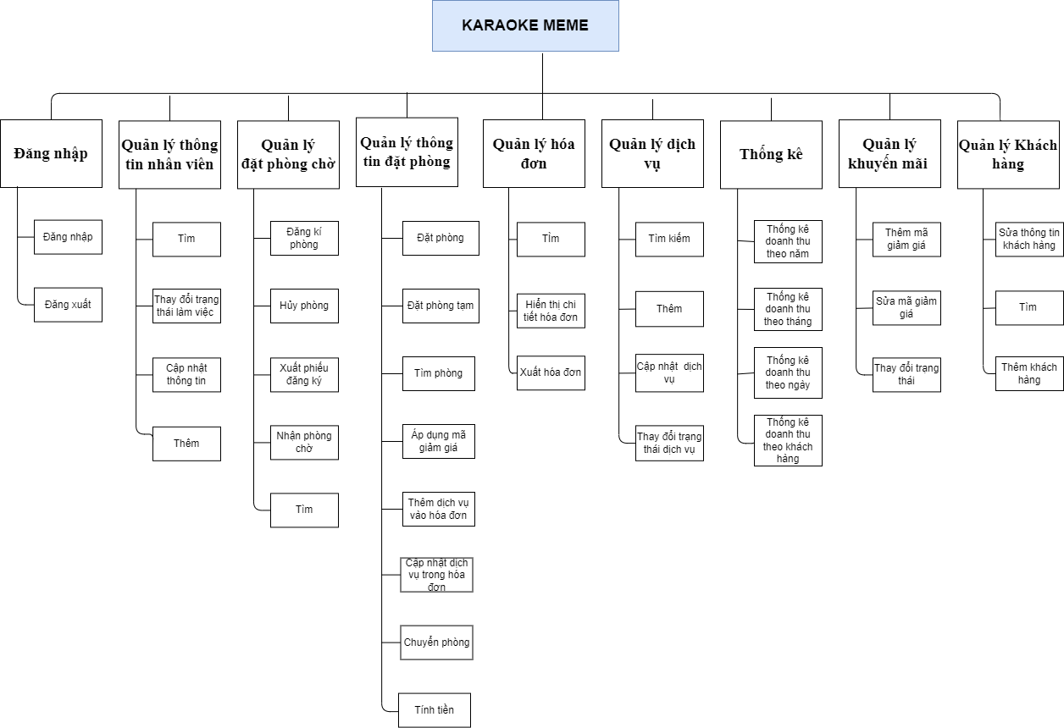

*Hình 1: Sơ đồ phân cấp chức năng*

1. **Các chức năng chính cho ứng dụng (Mục tiêu của ứng dụng)**

- Đăng nhập

- Đặt phòng

- Chuyển phòng

- Tính tiền phòng